

UNIVERSITÄT  
BAYREUTH

Seminar „Übungen im Vortragen –PC“

Leuchtstoffe anorganischer Natur  
am Beispiel der Farbbildröhre

Daniela Dressel, SS 00

Gliederung

1 Die Farbbildröhre 1

2 Farben und Farbensehen 3

3 Leuchtstoffe 3

4 Lumineszenz-Mechanismen 4

5 Herstellung des Leuchtschirms 6

1. **Einstieg**: Als Einleitung wurde ein Werbe-Spot für Mediavision („Schade, schade, schade …“) gezeigt, wobei darauf hingewiesen wurde, dass ohne Leuchtstoffe Fernsehen gar nicht möglich wäre. Davon ausgehend wird nun besprochen, wie die Farbbildröhre aufgebaut ist, was Leuchtstoffe sind und wie sie funktionieren.

# Die Farbbildröhre

Die Farbbildröhre ist verantwortlich für die Farb-Erzeugung und somit ein wichtiger Bestandteil eines Farbfernseh-Gerätes. Sie wandelt elektrische Impulse über die Leuchtstoffe in viele grüne, blaue und rote Licht-Punkte um, die waagerecht aneinander gereiht, das fertige Fernseh-Bild erzeugen. Man findet hauptsächlich zwei Bildröhren-Typen auf dem Markt:

* eine mit punktförmigem Muster der drei Leuchtstoffe in hexagonaler Anordnung (Lochmasken-Röhre)
* eine mit einem Linien-Muster, bei dem die Leuchtstoff-Linien vertikal nebeneinander liegen (Schlitzmasken-Röhre)

Der Betrachter des Fernseh-Bildes sieht i. d. R. keinen Unterschied.

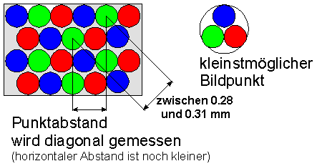

Abb. : Loch-Muster.

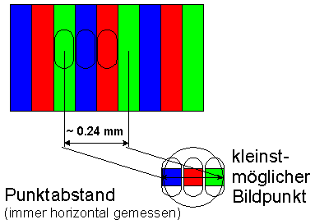

Abb. : Linien- oder Schlitz-Muster.

Die Lochmasken-Röhre hat ein System zur Erzeugung und Steuerung von drei Elektronen-Strahlen. Jeder Strahl ist für eine Farbe zuständig und wird für sich so gesteuert, dass er selektiv nur die ihm zugeordneten Leuchtstoffe (rote, grüne und blaue Punkte oder Linien des Leuchtschirms) anregt.

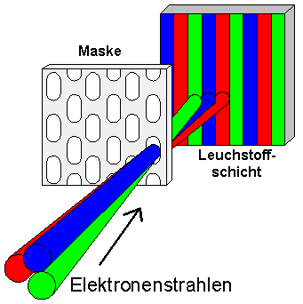

Abb. : Farbbild-Erzeugung.

Die wesentlichen Bestandteile einer Farbbild-Röhre sind:

* Elektronenstrahl-System,
* Glaskonus und Hals,
* Metall-Innenkonus,
* Maske,
* Glasschirm,
* Rahmen.

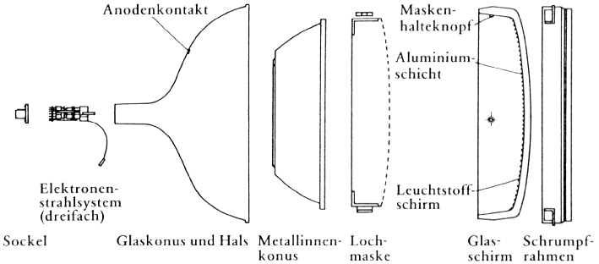

Abb. : Bestandteile einer Farbbild-Röhre.

# Farben und Farbensehen

Die besondere Fähigkeit des menschlichen Seh-Apparates, Licht unterschiedlicher Wellen-Länge bzw. Frequenz als verschiedenfarbig zu unterscheiden nennt man Farbensehen. An der Farb-Wahrnehmung sind grundsätzlich zwei Prozesse beteiligt, nämlich ein physiologischer im Auge und ein psychischer im Gehirn.

Das Farbensehen wird durch die Young-Helmholtzsche Dreifarben-Theorie mit den Grund- und Primär-Farben Rot (λr = 610 nm), Grün (λg = 535 nm) und Blau (λb = 470 nm) erklärt. Aus diesen Grund-Farben entstehen durch additive Farb-Mischungen die Farben Gelb (aus Rot und Grün), Blaugrün (aus Grün und Blau), Purpur (aus Blau und Rot) und beim Zusammentreffen aller drei Farben Weiß.

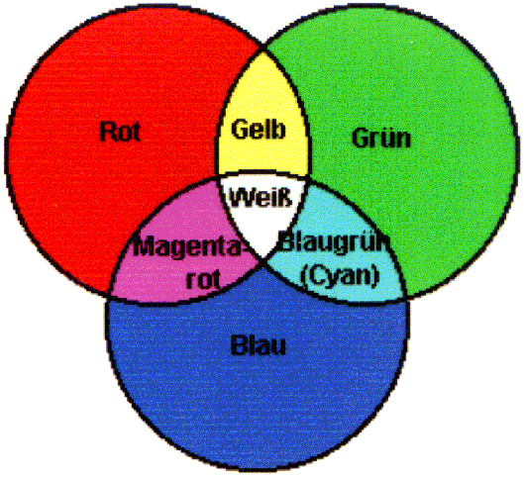

Abb. : Additive Farb-Mischung.

# Leuchtstoffe

Alle Stoffe, die Energie in irgendeiner Form absorbieren und diese Energie entweder ganz oder teilweise als Licht-Strahlung wieder abgeben können, fasst man unter dem Begriff der **Leuchtstoffe** oder **Luminophore** zusammen.

Man nennt diese Erscheinung allgemein Lumineszenz und unterscheidet speziell:

* Fluoreszenz: rasches Abklingen der Leucht-Erscheinung
* Phosphoreszenz: merkliche Nachleucht-Dauer (soll bei der Bild-Röhre vermieden werden)

Die Anregungsenergie kann von folgenden Strahlen bzw. Feldern geliefert werden:

|  |  |  |
| --- | --- | --- |
| **Art der Anregung** | **Name der Lumineszenz** | **Vorkommen bzw. Verwendung** |
| elektrische Felder | Elektro-Lumineszenz | Leuchtdioden, Festkörper-Laser |
| radioaktive Strahlen | Radio-Lumineszenz | Detektion von Radioaktivität |
| Licht | Photo-Lumineszenz | Photolumineszenz-Anregungspektroskopie |
| chemische Reaktionen | Chemo-Lumineszenz | Glühwürmchen („Bio-Lumineszenz“) |
| Elektronen-Strahlen | Kathodo-Lumineszenz | Leuchtschirme |

Für Fernseh-Bildschirme sind insbesondere diejenigen anorganischen Leuchtstoffe von Bedeutung, die bei Anregung durch Elektronen-Strahlen für das menschliche Auge sichtbares Licht (400 – 800 nm) aussenden. Man kann so einen elektrostatisch oder elektromagnetisch bewegten Elektronen-Strahl über einen aus Leuchtstoff-Teilchen zusammengestellten Leuchtschirm verfolgen. Diese Leuchtstoffe müssen allerdings gewisse Kriterien erfüllen, um für die Herstellung von Farbbild-Röhren geeignet zu sein:

* niedriger Dampf-Druck,
* gute Entgasbarkeit,
* chemische und mechanische Stabilität,
* hohe Energie-Ausbeute,
* kurze Abkling-Zeit.

Der niedrige Dampf-Druck und die gute Entgasbarkeit spielen sowohl bei der Herstellung als auch beim Betrieb im Hoch-Vakuum eine wichtige Rolle, außerdem sind sie für die Lebensdauer entscheidend. Während der Herstellung müssen die Leuchtstoffe chemische und physikalische Prozesse unbeschadet überstehen, weshalb eine chemische und mechanische Stabilität wichtig ist. Die oben erwähnte kurze Abkling-Zeit spielt eine entscheidende Rolle bei er Bild-Entstehung, da der Elektronen-Strahl die Bildfläche 50mal in der Sekunde überstreicht, und das „alte" Bild bis dahin nicht mehr zu sehen sein darf. Aus diesem Grund ist die Nachleucht-Dauer kleiner als 10-4 Sekunden.

Leuchtstoffe, die all diese Kriterien erfüllen sind z.B. ZnS und Y2O2S.

# Lumineszenz-Mechanismen

Lumineszenz beruht stets auf einen Übergang von einem Elektron aus einem energetisch höheren Zustand in einen unbesetzten, energetisch tieferen Zustand. Bei der Kathodo-Lumineszenz regen Kathodenstrahl-Elektronen Aktivatoren an, wobei diese in ein energetisch höheres Niveau angehoben werden. Beim Übergang zurück in den Grund-Zustand wird Energie frei in Form von Lumineszenz-Strahlung.

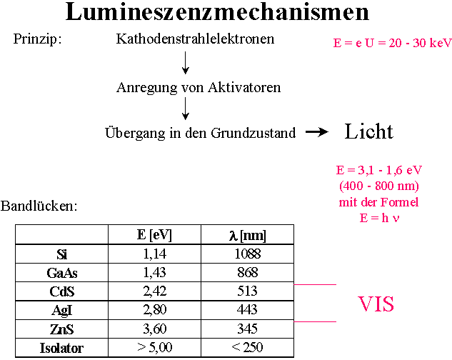

Abb. : Prinzip der Lumineszenz-Mechanismen.

Bei den beschriebenen Leuchtstoffen handelt es sich um Feststoffe bzw. Festkörper. Für die Beschreibung der chemischen Bindung zieht man das **Energiebänder-Modell** heran. In jedem Atom gibt es diskrete Elektronen-Niveaus, von denen die mit der niedrigsten Energie mit Elektronen besetzt sind. Nähert sich einem Atom ein zweites Atom, so spalten alle Energie-Niveaus aufgrund der Wechselwirkung zwischen den Elektronen auf. Bei n (benachbarten) Atomen ist diese Aufspaltung n-fach. In einem Festkörper werden dabei aus besetzten Niveaus das Valenz-Leitband und aus unbesetzten Niveaus das Leitungsband. Den Abstand zwischen Valenz- und Leitungsband nennt man Band-Lücke. Bei einem Isolator ist diese Band-Lücke groß, bei einem Halbleiter klein, und bei einem Metall gibt es keine Band-Lücken, da Valenz- und Leitungsband überlappen oder das Valenz-Band nicht völlig besetzt ist. Bei den erwähnten Leuchtstoffen handelt es sich um Halbleiter. Aufgrund der schmalen Band-Lücke kann ein Übergang vom Valenz-Band in das Leitungsband stattfinden.

Bei den Elektronen-Übergängen kann man folgende Mechanismen unterscheiden:

1. Bei ausreichend großer Anregung kann ein Elektron vom Valenz-Band in das Leitungsband gehoben werden, wobei im Valenz-Band ein „Loch" (Defekt-Elektron) entsteht. Durch Wechselwirkungen mit der Umgebung verliert das Elektron an Energie und sinkt an die Unterkante des Valenz-Bandes ab. Bei der Rekombination mit dem Defekt-Elektron wird Energie in Form von Lumineszenz-Strahlung frei.
2. Es kann auch zur Ausbildung eines Excitons kommen, wobei Energie verbraucht wird. Ein Exciton ist ein Quasi-Teilchen, das aus einem Elektron und einem Defekt-Elektron (Loch) besteht; durch Coulomb-Wechselwirkungen sind Elektron und Loch aneinander gebunden. Das Energie-Niveau der Excitone liegt etwas unterhalb des Leitungsbandes. Die Rekombination erfolgt wie oben beschrieben.
3. Die verwendeten Halbleiter können auch dotiert sein, d. h. sie enthalten Fremd-Atome innerhalb des Kristall-Gitters. Nehmen die Fremd-Atome leichter Elektronen auf als der Halbleiter in reiner Form, so nennt man sie Akzeptoren. Geben sie jedoch leichter Elektronen ab, so bezeichnet man sie als Donatoren. Insgesamt stellen solche Fremd-Atome Fehlstellen dar.
   * 1. Ein Elektron aus dem Donator-Niveau kann nun mit einem Defekt-Elektron im Valenz-Band rekombinieren, wobei Energie in Form von Lumineszenz-Strahlung ausgesendet wird.
     2. Andererseits kann auch ein Elektron aus dem Leitungsband mit einem Defekt-Elektron, das sich im Akzeptor-Niveau befindet, rekombinieren, wobei auch wieder Lumineszenz-Strahlung zu sehen ist.
4. Spezielle Fremd-Atome stellen sogenannte Lumineszenz-Zentren dar, wie z. B. Eu. Ein Photon, das nach Mechanismus 1 oder 2 frei wird, kann auch ein Fremd-Atom anregen, anstatt sofort als Lumineszenz-Strahlung frei zu werden. Da ein entgegengesetzter Übergang quantenmechanisch verboten ist, erfolgt ein Übergang in ein anderes Niveau. Finden beim Übergang Wechselwirkungen mit der Umgebung statt, so spricht man von Zentren-Lumineszenz, ohne Wechselwirkungen von charakteristischer Lumineszenz.

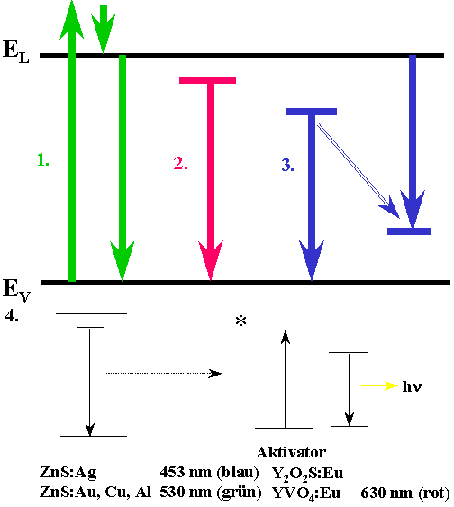

Abb. : Lumineszenz-Mechanismen.

# Herstellung des Leuchtschirms

Die Glas-Schirme werden mit verdünnter Flusssäure (6% H2F2) gewaschen und anschließend mit deionisiertem Wasser gespült. Die so behandelte Glas-Oberfläche besitzt zwei oberflächenaktive Gruppierungen:

* Silanol-Gruppen Si-OH
* Siloxan-Gruppen Si-O-Si

Durch einen photochemischen Prozess wird nun mit ultraviolettem Licht ein präzises Muster für jede der drei Grund-Farben erzeugt. Lochmasken-Röhre: präzises Muster von getrennten Leuchtstoff-Punkten Schlitzmasken-Röhre: exaktes Muster von Leuchtstoff-Linien Dazu wird der Schirm mit einer verdünnten Polyvinylalkohol-Lösung vorbeschichtet (Precoat-Schicht). Diese Schicht haftet aufgrund polarer Wechselwirkungen auf der Glas-Unterlage und dient der lichtempfindlichen Schicht als Haft-Vermittler.

Das lichtempfindliche System besteht aus:

* Polyvinylalkohol (PVA)
* Ammoniumchromat (NH4)2Cr2O7 (ADC)

Der Leuchtstoff wird in einer wässrigen Lösung von PVA und ADC dispergiert und anschließend wird von dieser Dispersion eine Schicht auf den Glas-Schirm aufgebracht und getrocknet. Die Schicht wird nun genau an den Stellen belichtet, wo später Leuchtstoff-Punkte oder -Linien stehen bleiben sollen. Beim Belichten finden photochemische Reaktionen statt, die zur Vernetzung des PVA führen und das System somit unlöslich machen. Als „Negativ" für diese Belichtung dient die Original-Loch- oder Schlitzmaske der späteren Farbbildröhre. Nach der Belichtung wird der Glas-Schirm mit warmen, deionisiertem Wasser abgespült. Es bleibt nur das gehärtete Punkt- oder Linien-Raster stehen. Die gesamte Prozedur (Beschichten, Belichten, Abspülen) muss für jeden der drei Leuchtstoffe getrennt durchgeführt werden.

**Quellen:**

1. E. Scharrer, L. Grimm, K.-L. Hilke, Über den Leuchtschirm der Farbbildröhre, ChiUZ, **1975**, 9, S. 163 – 172
2. M. Bredol, U. Kynast, C. Ronda, Leuchtstoffe für Kathodenstrahlröhren, ChiUZ, **1994**, 28, S. 36 – 43
3. E. Riedel, Anorganische Chemie, Walter de Gruyter Verlag, Berlin, **1990**
4. Römpp, Chemie-Lexikon, Stuttgart, **1997**